

קידום יוזמות חינוכיות - כימיה תשע"ז

נושא היוזמה: קידום מקצוע הכימיה - שילוב פעילויות חדשניות
בהוראה על ידי שיתוף והנחייה של מורים בשטח:
תת-נושא II: פיתוח פעילויות לשימוש כנסים אזוריים לתלמידים
בנושא "חמצון-חיזור"

חידון TRIVENTY: "חמצון-חיזור"
ד"ר פנינה יקירביץ

ידע מקדים
1. מושגי יסוד: חומר מחמצן, חומר מחזר, תהליך חמצון, תהליך חיזור.
2. דרגות חמצון: כללים לקביעת דרגות חמצון, דרגות חמצון של תרכובות פחמן, דרגת חמצון מרבית (מקסימלית) ומזערית (מינימאלית).

יצירת חידונים או שאלונים באמצעות הכלי TRIVENTY - הנחיות למורה
TRIVENTY הוא כלי דיגיטלי המאפשר לחבר חידונים וסקרים בנושאים שנלמדים בכיתה או לערוך שאלות מתוך מאגר הקיים באתר. ניתן לענות על השאלות באמצעות המחשב או הסמארטפון. לכל שאלה ניתן להזין רמז ועובדה נוספת אשר תופיע לאחר חשיפת התשובה. כאשר המורה בוחר לאפשר לתלמידים לענות על השאלות בסמארטפון, עליו להקרין את החידון במקרן.
הנחיות ליצירת חידון:
1. להיכנס לאתר TRIVENTY בכתובת:
www.triventy.com
2. לבצע הרשמה חד פעמית לאתר ולמלא פרטים.
3. במסך, שמופיע לאחר ההרשמה, לבחור ב"שימוש למטרות חינוך", למלא את הפרטים ולבחור ב"השתמשו במערכת למטרות חינוך".
4. גם התלמידים יכולים לבנות חידונים או להוסיף שאלות לחידונים קיימים, לכן מומלץ שגם התלמידים יירשמו לאתר.
5. ליצור חידון חדש על ידי לחיצה על "יצירת חידון חדש". לתת שם לחידון ולקבוע את הזמן למתן התשובות. ליצור את השאלות ולשמור אותן .ניתן לצפות בהוראות ליצירת חידון בסרטון:
https://www.youtube.com/watch?v=ZDdBcUlIFlg
6. הרצת החידון: ללחוץ במסך הראשי על כפתור "המשחקים שלי" בפינה הימנית העליונה. לבחור במשחק הרלוונטי וללחוץ על הכפתור "הרץ משחק". יש להקרין את החידון על המסך.
תלמידים יכולים להתחבר למשחק על ידי גלישה לכתובת triv.in ולהכניס קוד המשחק.
ניתן לצפות בהוראות של הרצת החידון בכיתה בסרטון:
http://www.triventy.com/help

חידון בנושא חמצון חיזור ניתן למצוא בספריית האתר TRIVENTY בכתובת:
http://www.triventy.com/library
שם החידון: חמצון-חיזור בקטגוריה: חינוך כימיה

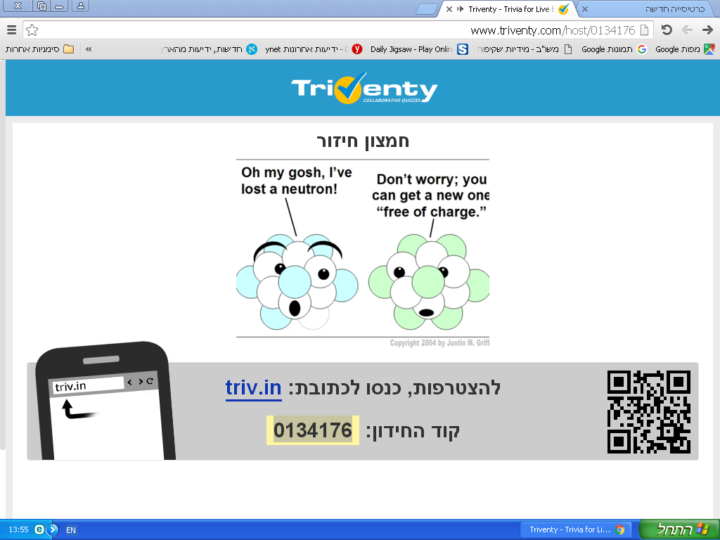

השאלות בחידון TRIVENTY חמצון-חיזור
מסכים שבהם מוצגות השאלות:

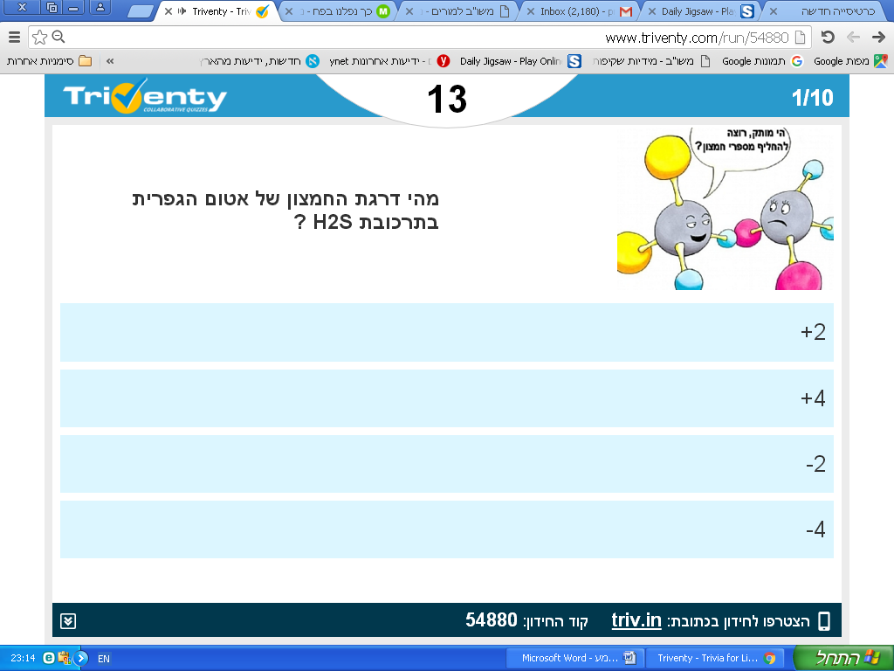
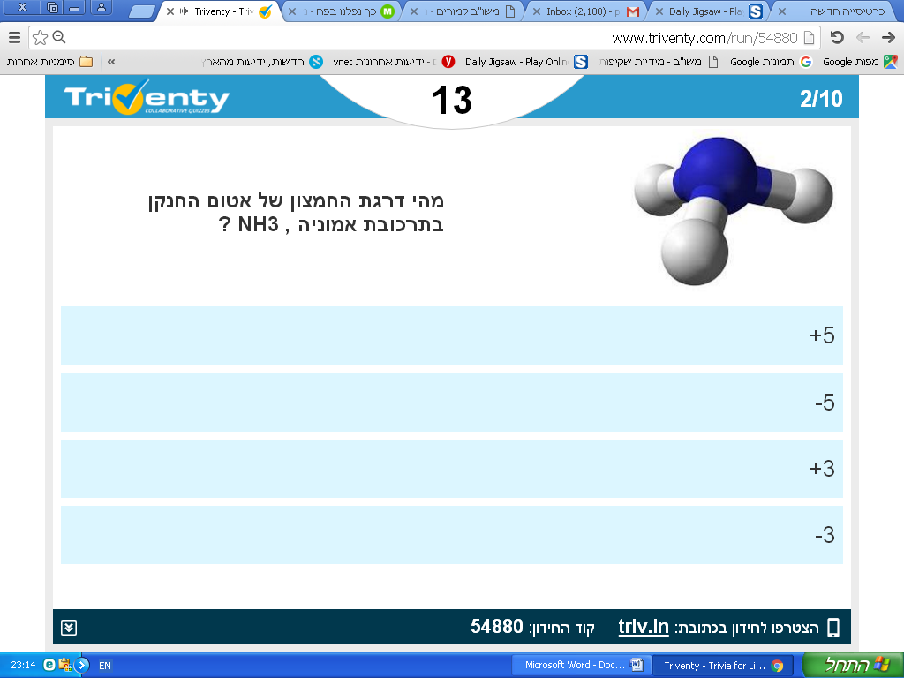
מהי דרגת החמצון של אטום הגפרית
במולקולה H₂S ?
מהי דרגת החמצון של אטום החנקן
במולקולת אמוניה,NH₃ ?

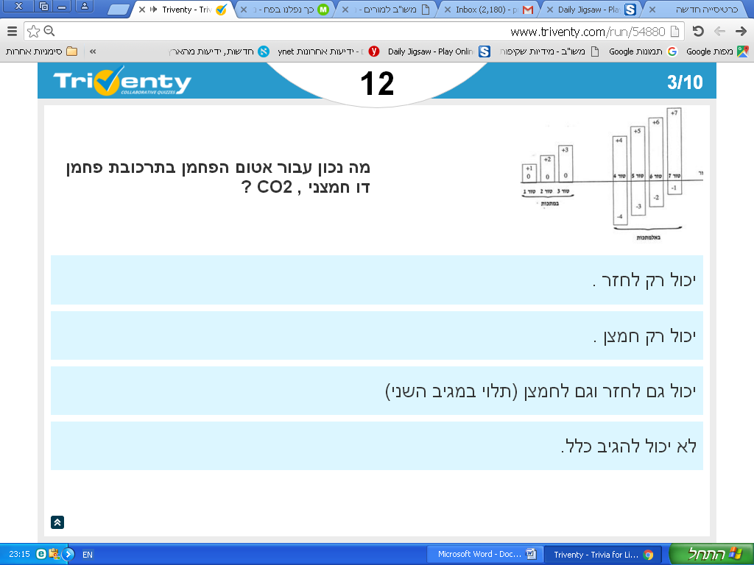
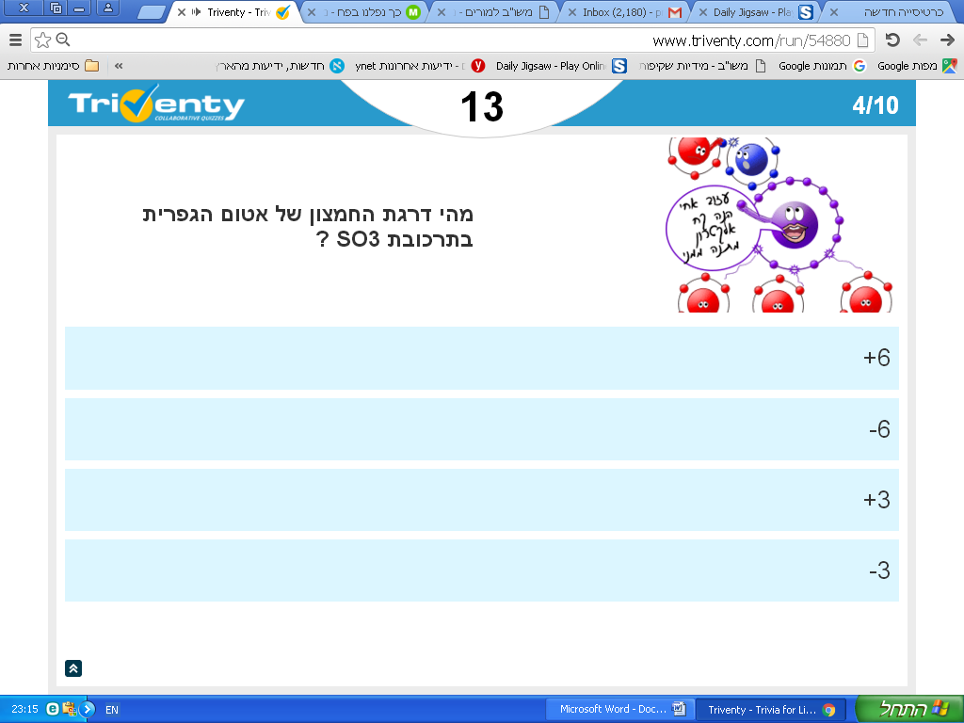
מהי דרגת החמצון של אטום הגפרית
במולקולהSO₃ ?
מהי דרגת החמצון של אטום הפחמן
במולקולת פחמן דו-חמצניCO₂ ?

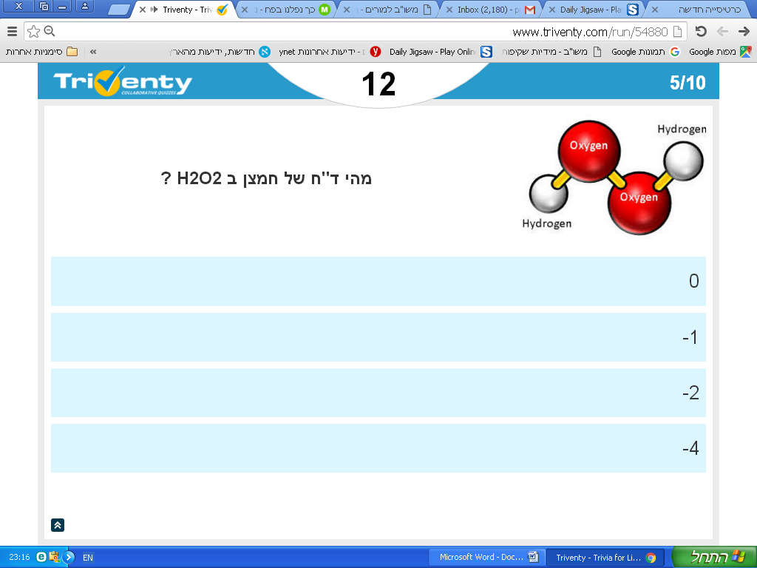
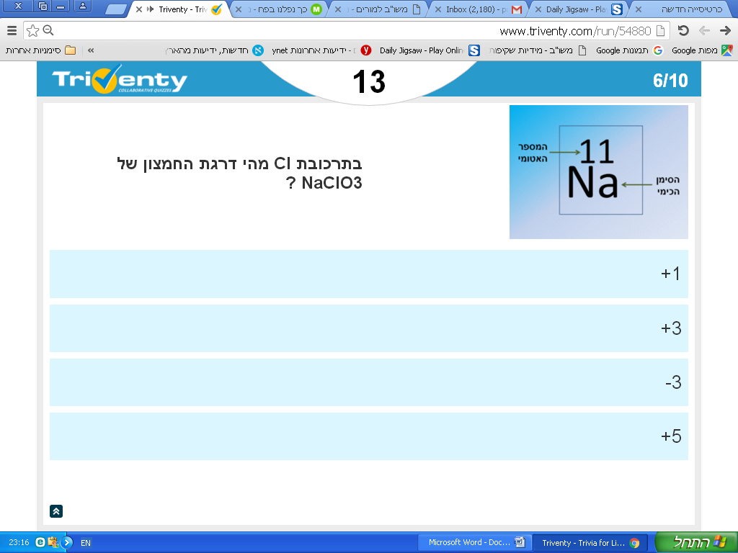
מהי דרגת החמצון של אטומי הכלור
בתרכובתNaClO₃ ?
מהי דרגת החמצון של אטום החמצן
במולקולהH₂O₂ ?

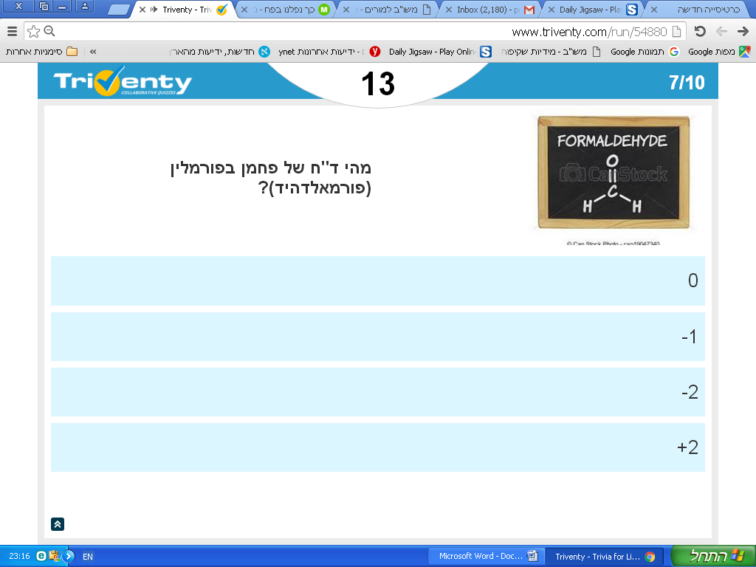
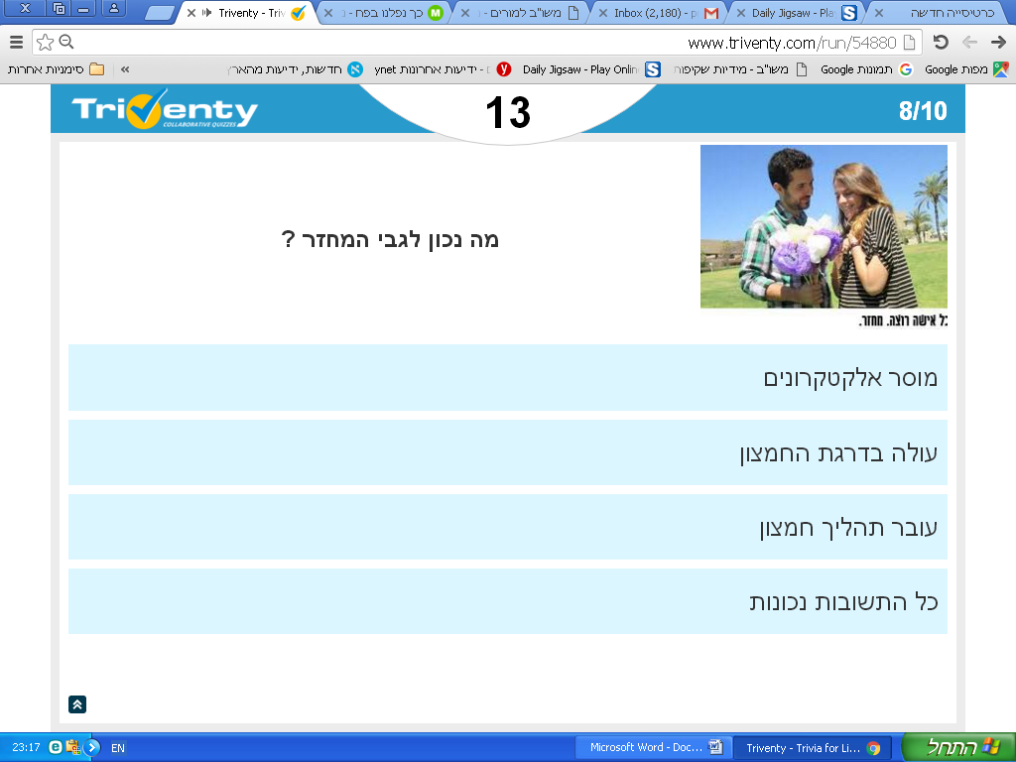
מהי דרגת החמצון של אטום ההפחמן
במולקולת פורמלין (פורמאלדהיד) ?
מה נכון לגבי המחזר בתגובת חמצון-חיזור
מאבד אלקטרונים
עולה בדרגת החמצון
עובר תהליך חמצון חמצון
כל התשובות נכונות

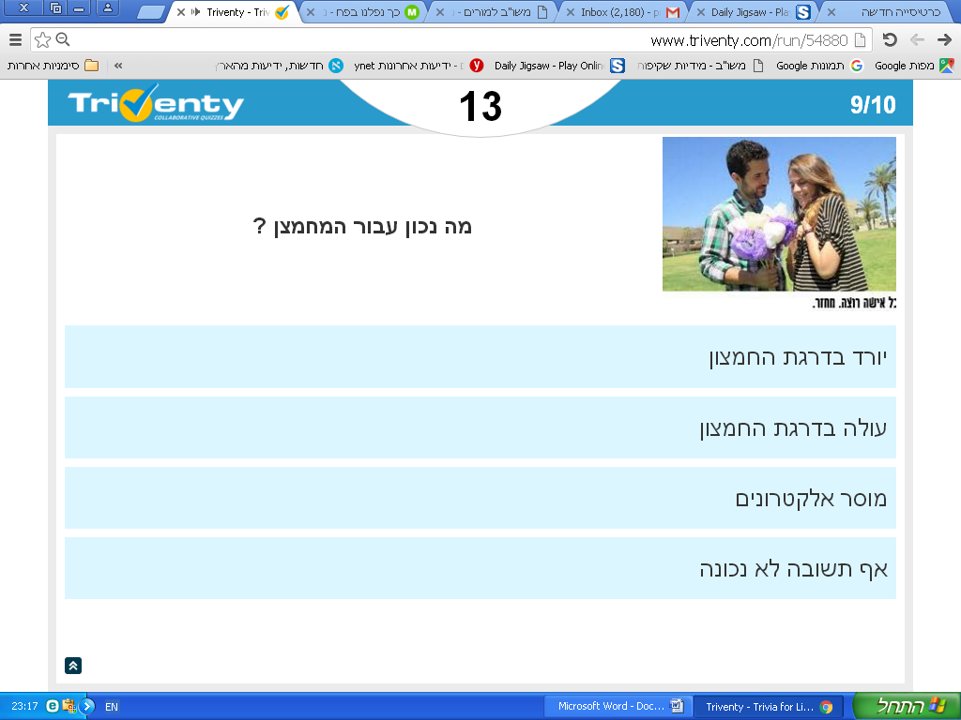
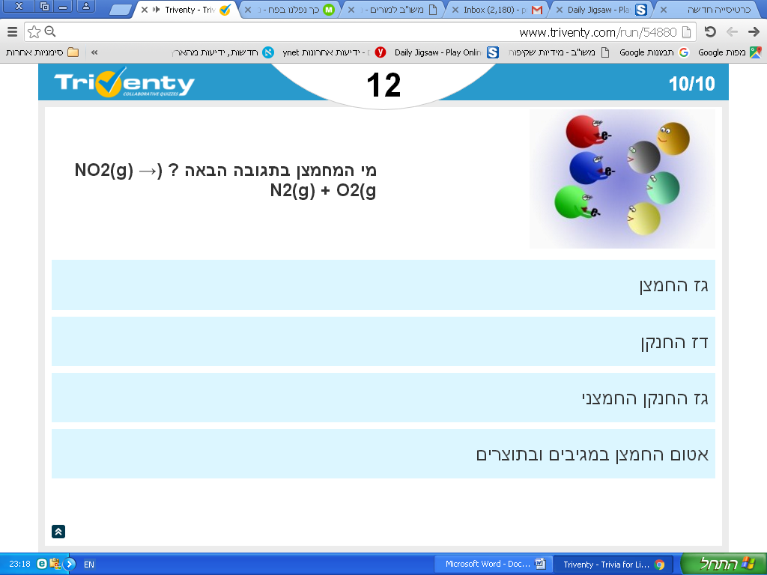
אטומי החמצן במגיבים
החנקן
החמצן
אטומי החמצן במגיבים ובתוצרים
מהו המחמצן בתגובת:
2NO_{2(g)} → N_{2(g)} + 2O_{2(g)}

דוגמה להתייחסות לתשובה שגויה של תלמיד:

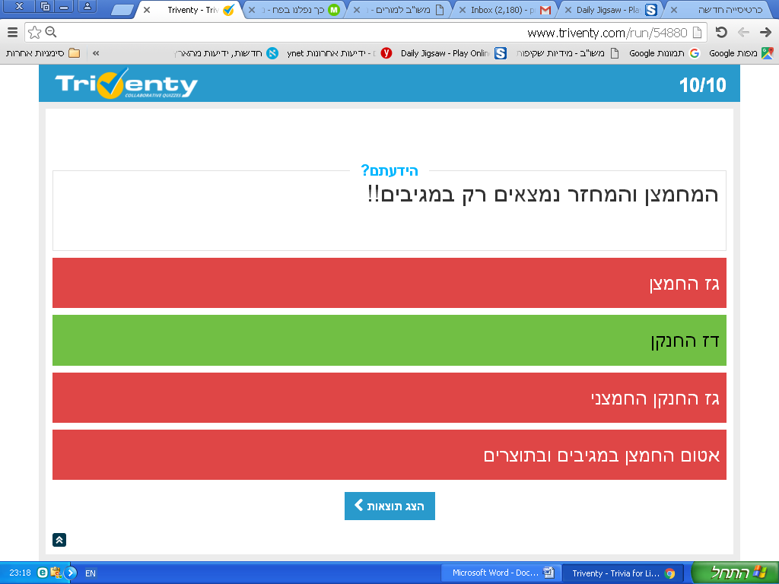
אטומי החמצן במגיבים
החנקן
החמצן
אטומי החמצן במגיבים ובתוצרים

